8주차 예비보고서
전공 : 컴퓨터공학과 학년 : 2학년 학번 : 20221627 이름 : 태현준

1. 7-Segment Display에 대해 조사하시오.
0부터 9까지의 숫자와 일부 문자를 표현할 수 있는 디스플레이 장치이다. 7개의 LED 세그먼트와, 필요에 따라 점 1개로 구성된다. 전자 시계, 계산기, 계측기, 가전제품의 디지털 표시 장치 등에 사용된다.

2. 7-Segment Display의 동작 원리에 대해 조사하시오.
각 세그먼트 a, b, c, d, e, f, g는 LED 로 구성되어있으며, 전류가 흐르면 발광하는 형식이다. 숫자나 문자를 표시할 때에는, 표시하고자 하는 형태에 맞는 세그먼트에 전류를 흐르게 한다.
예를 들어, 0을 나타내고자 하는 경우, a, b, c, d, e, f 세그먼트에 전류를 흐르게 하고, g에는 흐르지 않게 해서 0을 나타낸다.

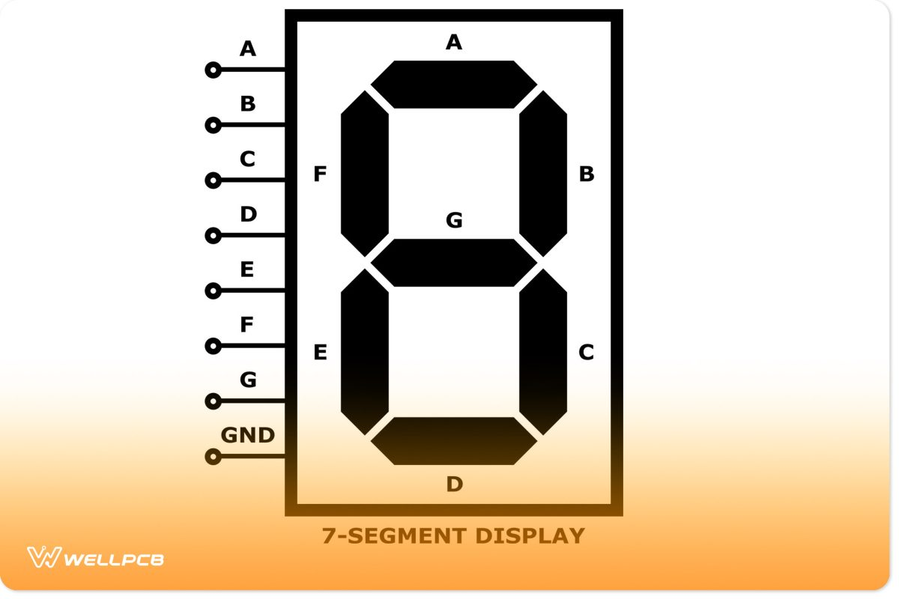
(세그먼트 a, b, c, d, e, f, g를 통해 나타낸 7-segment display 예시)

3. 7-Segment (Anode Type , Cathode Type) 에 대해 조사하시오 .
1) Anode Type (애노드 타입)
모든 LED 애노드(+극)가 하나로 연결된다. 공통으로 연결된 애노드를 Vcc 에 연결하고, 켜고 싶은 세그먼트의 케소드를 GND 에 연결하여 해당 세그먼트에 전류가 흐르게 한다. 즉, -극을 제어하여 세그먼트를 켜고 끌 수 있다.

2) Cathode Type (캐소드 타입)
모든 LED 캐소드(-극)가 하나로 연결된다. 공통으로 연결된 캐소드를 GND 에 연결하고, 켜고 싶은 세그먼트의 애노드를 Vcc에 연결한다. 즉, +극을 제어하여 세그먼트를 켜고 끌 수 있다.
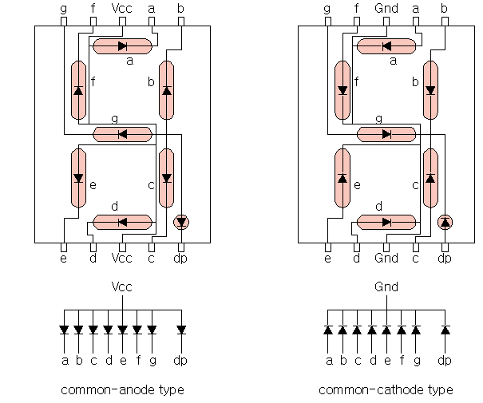

4. 7-Segment 의 구동 방식에 대해 설명하시오.
1) 직접 구동 (Direct Drive)
마이크로 컨트롤러 INPUT/OUTPUT 핀이나 스위치로 각 세그먼트를 직접 ON/OFF 조작한다. 회로가 단순하고, 이해하기 쉽다는 장점이 있지만, 자리 수가 많아지면 핀이 부족해지고 전류의 제한이 필요하다는 단점이 있다. 1자리 숫자만 표시하는 간단한 전자 시계에 주로 사용할 수 있다.

2) 다중화 구동 (Multiplexing)
여러 자리 숫자를 빠르게 번걸아 켜서, 사람 눈에는 동시에 켜진 것처럼 보이게 한다. 예를 들어, 1번째 자리 ON, 나머지는 OFF -> 2번째 자리 ON, 나머지는 OFF -> 3번째 자리 ON, 나머지는 OFF 이 세 단계를 빠르게 반복해서, 3개의 자리가 모두 켜져있는 것처럼 보이게 할 수 있다. 적은 MCU 핀으로 여러 자리 수를 표시할 수 있으며, 전력을 절약할 수 있다는 장점이 있지만, 깜빡임이 발생할 수 있어 부자연스럽게 보일 수 있으므로, 주파수를 조절해줄 필요가 있다. 주로 여러 자리 전자 시계나 계산기 등에 사용된다.

5. 기타이론.
(1) 각 숫자를 표시하기 위해 활성화 해야하는 세그먼트
숫자 0부터 9까지를 7-segment로 나타내기 위해 ON으로 설정해야 하는 세그먼트를 테이블로 나타내면, 다음과 같이 나타낼 수 있다.
a | b | c | d | e | f | g | DISPLAY
1 | 1 | 1 | 1 | 1 | 1 |  | 0
 | 1 | 1 |  |  |  |  | 1
1 | 1 |  | 1 | 1 |  | 1 | 2
1 | 1 | 1 | 1 |  |  | 1 | 3
 | 1 | 1 |  |  | 1 | 1 | 4
1 |  | 1 | 1 |  | 1 | 1 | 5
1 |  | 1 | 1 | 1 | 1 | 1 | 6
1 | 1 | 1 |  |  |  |  | 7
1 | 1 | 1 | 1 | 1 | 1 | 1 | 8
1 | 1 | 1 |  |  | 1 | 1 | 9

